Vernissage im Phantastenmuseum Wien - Die Werke sprechen für sich
Es gibt ein Kunstmuseum, das läßt sich nicht vom Zeitgeist anstecken. Es will seinen Besuchern das zeigen, was auch die nicht vom Zeitgeist angesteckten Menschen unter Schönheit in der Kunst und gekonntem Handwerk in der Malerei verstehen: zeitlose Kunst, ewig neu und modern. Ob die Themen unserer Zeit, ob unsere Träume und Sehnsüchte, das Gezeigte sind Meisterwerke, die jeder verstehen und begreifen kann. Sie benötigen keine Kulturexperten, die erklären was Kunst ist und warum es Kunst ist, weil die Werke für sich selber sprechen. Zu einer besonderen Begegnung kam es, denn Prof. Ernst Fuchs, der einst Salvador Dali kannte, lernte nun "Dalis Erben" kennen. (MA)
Vom 1. Juni bis 29. Juli findet in der Galerie des PHANTASTEN MUSEUM WIEN, im Palais Palffy eine Ausstellung der Künstlergruppe „Dalis Erben“ statt. An der Ausstellung werden sieben phantastische Maler teilnehmen. Angerer der Ältere und Michael Maschka aus Deutschland, Michel Barthélemy aus Belgien, Monica Fagan aus Frankreich, Dragan Ilic Di Vogo aus Serbien, Peter Proksch und Kurt Regschek aus Österreich.
„DALIS ERBEN“ ist eine Initiative des Luxemburgischen Kunsthistorikers Roger Erasmy, der es sich zur Aufgabe gemacht hat, Künstler deren Schaffen dem Geiste Salvador Dalis entspricht, durch gemeinsame Ausstellungen einem weltweiten Publikum vorzustellen. Diese Künstler sind weder Imitatoren seiner Exzentrik noch Epigonen seiner Kunst. Was sie mit Dali verbindet ist ihre Eigenständigkeit, eine Eigenständigkeit von der sie sich, genau so wie Dali, weder durch modische Trends, noch durch Thesen von Kunsttheoretikern abbringen lassen. Die erste Ausstellung von „Dalis Erben“, an der sich zehn phantastische Maler beteiligten, fand 2004 in Lyon statt. Weitere Ausstellungen in vielen Städten Europas wie in den Metropolen Brüssel, Barcelona oder Paris, aber auch in Städten wie Lyon, Le Mont-Dore, Wolnzach, Viechtach, Eggenfelden etc. folgten und zahlreiche Malerinnen und Maler folgten der Einladung Roger Erasmy´s und schlossen sich der internationalen Künstlergruppe an. Die wechselnde Auswahl der ausstellenden Künstler als auch des Ambientes hatten zur Folge, dass jede Ausstellung einen eigenen, unverwechselbaren Eindruck hinterließ und mit den vorangegangenen kaum vergleichbar war. Dies sollte, in besonderem Maße, auch für den ersten Auftritt von „Dalis Erben“ in Wien zutreffen.(Peter Proksch)
Die Ausstellung und der Katalog ( 48 Seiten A4 ) wurden von Peter Proksch gestaltet.
Die Eröffnung der Ausstellung war am Freitag den 1. Juni 2012 um 19:00 Uhr in der Galerie im Phantasten Museum / Palais Palffy, 1010 Wien, Josefsplatz 6
Täglich geöffnet von 10 bis 18 Uhr.
E-Mail: office@palais-palffy.at / Tel.: +43 (1) 512 56 81-0 / Fax: +43 (1) 512 31 56
E-Mail: atelier.proksch@fantastic-art.at / Tel.: +43 699 112 903 08

Die Fotos der Vernissage können gerne bei Veröffentlichung in einer höheren Datei kostenfrei zugesendet werden.

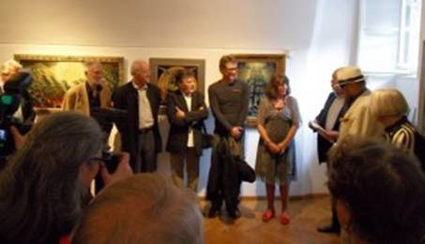

Von links: Peter Proksch, Angerer der Ältere, Michel Barthelemy, Ilic di Vogo, Monica Fagan, Karl Blecha (Bundesminister a.D.), Prof. Ernst Fuchs, Liesl Regschek (Witwe des Malers Kurt Regschek)

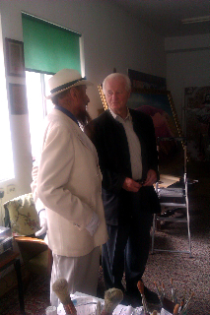
Prof. Ernst Fuchs und Angerer der Ältere im Atelier von Ernst Fuchs im Palais Palffy. Eine Begegnung zweier Malermeister,
die sich nach Jahrzehnten wiedertrafen. (Näheres auf Anfrage)

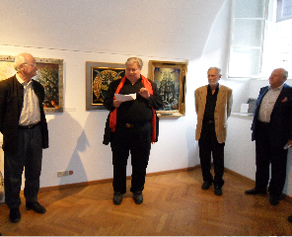
Von links: Angerer d.Ä., Prof.Gerhard Habarta (Gründer des Phantastenmuseums), Peter Proksch(Kurator),
Karl Blecha (Bundesminister a.D.), der die Künstler einzeln
und mit seinem ihm eigenen Charme vorstellte.

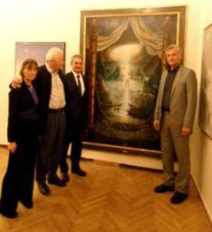
Von links: Doris Kastner, Angerer der Ältere, Eduard Kastner (Medienhaus Kastner; Wolnzach Bayern),
ein großer Förderer von "Dalis Erben",
Erich Peischl (Geschäftsführer Phantastenmuseum) vor dem Gemälde „Das große Welttheater“ von A.d.Ä.

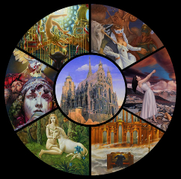

Dalis Erben, Plakat-Titelbild (gestaltet von Peter Proksch)

Margit Angerer
Pressedienst

ANGERER DER ÄLTERE
Abensstrasse 1
93354 Biburg
Deutschland
info@angerer-der-aeltere.de
http://www.angerer-der-aeltere.de
Tel. +49-(0)9443-7137

